Tarea 2- Trabajo – Miguel Bastos Gándara

1. Debes investigar y presentar dos emprendedores enmarcados en tu sector. Foto. Breve presentación.
- MiduDev

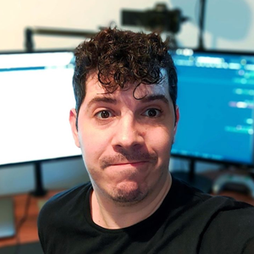

Miguel Ángel Durán, conocido en internet como @midudev, es un desarrollador web senior, especializado en JavaScript, que ha trabajado como trabajador por cuenta ajena 13 años, y que decidió emprender en 2022 creando un canal en Twitch, donde se dedica a crear contenido didáctico para redes sociales y plataformas de streaming enfocado en programación.

- MoureDev

Brais Moure, también conocido como @mouredev en internet, es un informático freelance emprendedor, que ha trabajado en grandes empresas como inditex, pero que decidió emprender en el año 2014 creando su propia empresa de desarrollo de software llamada MoureDev, la cual dirige a día de hoy.

A continuación debes elegir uno y contestar a las siguientes preguntas.
Vamos a hablar de Miguel Ángel Durán (@midudev).

1. ¿Qué hizo? ¿qué consiguió?
Miguel Ángel hizo la carrera de Ingeniería Informática, la cual lo ayudó a conseguir su primer trabajo por cuenta ajena en Naciencia, en la que estuvo trabajando un año. Posteriormente, fue saltando de una empresa a otra, a medida que iba subiendo su “rango” como programador, pasando por Hubii, Adevinta, Typeform y Adevinta de nuevo.
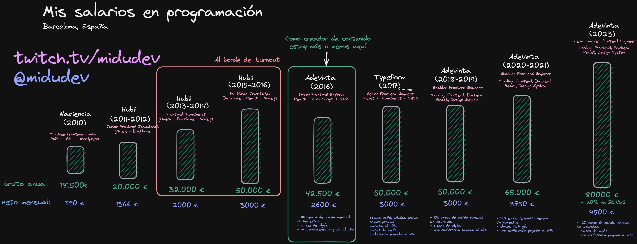

En el año 2022 decidió crearse un canal de streaming en la plataforma de Twitch, al que le dedicaba tiempo en su tiempo libre, para ayudar a la gente que estaba empezando a programar y dar un poco de visibilidad al mundo de la programación, mientras seguía trabajando en Adevinta.
Debido al progreso del canal y a la cantidad de dinero que generaba, que ya era suficiente para poder vivir de ello, en 2023 decidió dejar su trabajo por cuenta ajena, emprender y dedicarse exclusivamente al mundo de internet.

2. ¿Crees que contribuyó al progreso y aumento del bienestar de los individuos?
Sí, lo creo, ya que ayuda a mucha gente todos los días con contenido totalmente gratuito, dando consejos, artículos de interés, material online... Además, ha creado un curso para aprender JavaScript desde cero el cual, a día de hoy, es el curso de habla hispana más usado en internet.
Gracia a él y a su curso, mucha gente, sobretodo de latinoamericana, aprendiendo este lenguaje de programación, ha conseguido trabajo como freelance o por cuenta ajena en el último año.

3. ¿En qué modelo teórico de tipo de emprendedor lo encuadrarías? Justifica porqué.
Por un lado, creo que es un empresario-innovador, ya que antes que él había otros creadores de contenido en el ámbito de la programación, pero él supo enfocar el producto de una manera distinta, creando una comunidad de consumidores diarios muy grande gracias a sus habilidades sociales y a la facilidad que tiene para comunicarse con su público, teniendo en cuenta el nicho del sector.
Por otro lado, también creo que lo podría considerar un empresario oportunista, ya que estos últimos años, la programación ha tenido un auge abismal, y el ha aprovechado el tirón para llegar a donde ha llegado.

